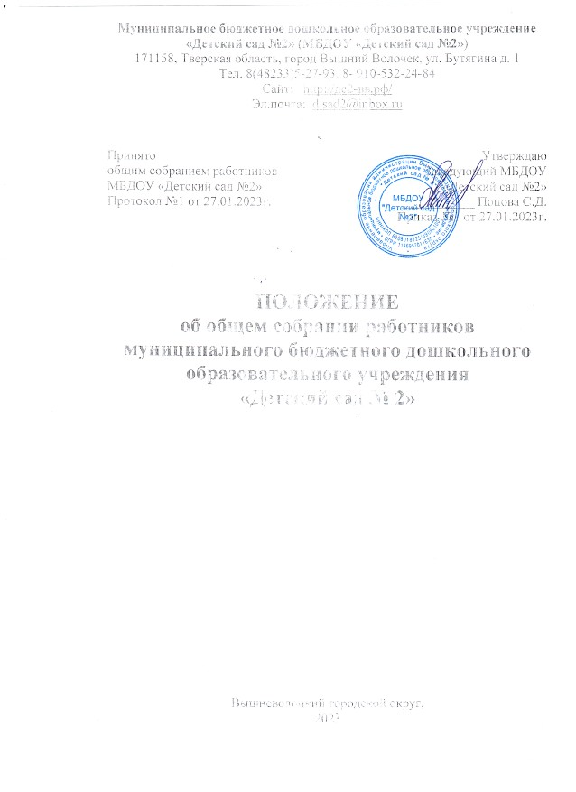
Муниципальное бюджетное дошкольное образовательное учреждение
«Детский сад №2» (МБДОУ «Детский сад №2»)
171158, Тверская область, город Вышний Волочек, ул. Бутягина д. 1
Тел. 8(48233)5-27-93, 8- 910-532-24-84
Сайт: http://дс2-вв.рф/
Эл.почта: d.sad2@inbox.ru

Принято  общим собранием работников  МБДОУ «Детский сад №2»  Протокол №1 от 27.01.2023г. | Утверждаю  Заведующий МБДОУ  «Детский сад №2»  ___________ Попова С.Д.  Приказ №1 от 27.01.2023г.

ПОЛОЖЕНИЕ
об общем собрании работников
муниципального бюджетного дошкольного образовательного учреждения
«Детский сад № 2»

Вышневолоцкий городской округ,
2023

1. Общие положения
1.1. Настоящее Положение об общем собрании работников муниципального бюджетного дошкольного образовательного учреждения «Детский сад № 203» (далее Учреждение) разработано в соответствии с:
• Федеральным законом от 29.12.2012 № 273-ФЗ "Об образовании в Российской Федерации";
• Федеральным законом от 08.05.10 № 83-ФЗ «О внесении изменений в отдельные законодательные акты Российской Федерации в связи с совершенствованием правового положения государственных (муниципальных) учреждений» в редакции от 27.11.2017г;
• Гражданским и трудовым кодексом Российской Федерации;
• Уставом Учреждения.

1.2. Положение об общем собрании работников муниципального бюджетного дошкольного образовательного учреждения «Детский сад № 203» (далее Положение) обозначает основные задачи, компетенции общего собрания работников Учреждения (далее Общее собрание), определяет состав, права, ответственность, а также взаимоотношения с другими коллегиальными органами управления Учреждением и делопроизводство.
1.3. Общее собрание является коллегиальным органом управления Учреждением.
1.4. Целью деятельности Общего собрания является общее руководство Учреждением в соответствии с учредительными, программными документами и локальными нормативными актами.
1.5. В состав Общего собрания входят все работники Учреждения. К работникам Учреждения относятся граждане, участвующие своим трудом в его деятельности на основании трудового договора, заключенного в порядке, предусмотренном трудовым законодательством Российской Федерации.
1.6. Общее собрание осуществляет деятельность в тесном контакте с администрацией и коллегиальным органом управления Учреждением в соответствии с действующим законодательством Российской Федерации, Уставом Учреждения.
1.7.Решения Общего собрания Учреждения, принятые в пределах его полномочий и в соответствии с законодательством Российской Федерации, обязательны для исполнения всеми работниками.
2. Основные задачи, компетенции Общего собрания
2.1. Основной задачей Общего собрания является коллегиальное решение важных вопросов жизнедеятельности работников Учреждения.
2.2. К компетенции Общего собрания относятся следующие вопросы:
• участие в разработке и принятии Коллективного договора, Правил внутреннего трудового распорядка, изменений и дополнений к ним;
• принятие локальных нормативных актов, регулирующих организацию охраны труда в Учреждении; положений и нормативных актов, связанных с оплатой труда работников Учреждения, обсуждение вопросов, связанных с трудовыми отношениями в Учреждении;
• избрание представителей работников в органы и комиссии Учреждения;
• рассмотрение вопросов деятельности Учреждения, принятые Общим собранием к своему рассмотрению, либо вынесенные на его рассмотрение заведующим Учреждением;
• разрешение конфликтных ситуаций между работниками и администрацией Учреждения;
• контроль за своевременностью предоставления отдельным категориям воспитанников дополнительных льгот и видов материального обеспечения, предусмотренных законодательством Российской Федерации и иными нормативными актами;
• контроль за организацией питания и медицинской деятельностью в Учреждении в целях охраны и укрепления здоровья воспитанников и работников Учреждения;
• контроль за выполнением Устава Учреждения, внесение предложений по устранению нарушений Устава;
• осуществление иной деятельности в пределах своей компетенции, определенной действующим законодательством Российской Федерации.

3. Функции Общего собрания
3.1. Общее собрание:
• участвует в разработке и принимает проект Коллективного договора, Правил внутреннего трудового распорядка, изменения и дополнения к ним;
• принимает иные локальные нормативные акты Учреждения;
• вносит изменения и дополнения в Устав Учреждения, осуществляет контроль за исполнением Устава, вносит предложения по устранению нарушений Устава;
• обсуждает вопросы состояния трудовой дисциплины;
• рассматривает вопросы охраны и безопасности условий труда работников, охраны жизни и здоровья воспитанников;
• принимает участие в разрешении конфликтных ситуаций между работниками и администрацией Учреждения;
• определяет порядок и условия предоставления социальных гарантий и льгот;
• заслушивает отчеты заведующего Учреждением о расходовании бюджетных и внебюджетных средств;
• заслушивает отчеты заведующего и других работников, вносит на рассмотрение администрации предложения по совершенствованию её работы;
• знакомится с итоговыми документами по проверке Учреждения государственными и муниципальными органами, заслушивает администрацию о выполнении мероприятий по устранению недостатков в работе.
4. Организация управления Общим собранием
4.1. В состав Общего собрания входят все работники Учреждения.
4.2. На заседание Общего собрания могут быть приглашены представители Учредителя, общественных организаций, органов муниципального и государственного управления. Лица, приглашённые на собрание, пользуются правом совещательного голоса, могут вносить предложения и заявления, участвовать в обсуждении вопросов, находящихся в их компетенции.
4.3. Ведет общее собрание председатель. Председатель и секретарь Общего собрания избираются большинством голосов участников собрания сроком на один год.
4.4. Председатель Общего собрания:
• организует деятельность Общего собрания;
• информирует работников Учреждения о предстоящем заседании не менее чем за 30 дней до его проведения;
• организует подготовку и проведение заседания;
• определяет повестку дня;
• контролирует выполнение решений.
4.5. Общее собрание Учреждения собирается не реже двух раз в календарный год.
4.6. Общее собрание считается правомочным, если на нём присутствует 50% и более от списочного состава работников Учреждения.
4.7. Решение Общего собрания принимаются открытым голосованием простым большинством голосов, присутствующих на заседании. Решения оформляются протоколом, которые хранятся в Учреждении. При равном количестве голосов решающим является голос председателя Общего собрания.
4.8. Решение Общего собрания обязательно к исполнению всеми работниками Учреждения.

5. Права Общего собрания
5.1. Общее собрание имеет право:
• участвовать в управлении Учреждением;
• выходить с предложениями и заявлениями на Учредителя, в органы муниципальной и государственной власти, в общественные организации.
5.2. Каждый член общего собрания имеет право:
• потребовать обсуждения Общим собранием любого вопроса, касающегося деятельности Учреждения, если его предложение поддержит не менее трети членов собрания;
• при несогласии с решением Общего собрания высказать своё мотивированное мнение, которое должно быть занесено в протокол.

6. Взаимосвязь с другими коллегиальными органами управления
6.1. Общее собрание организует взаимодействие с другим коллегиальным органам управления Учреждением: педагогическим советом через:
• участие представителей трудового коллектива в заседаниях педагогического совета;
представление на ознакомление педагогическому совету материалов, готовящихся к обсуждению и принятию на заседаниях Общего собрания;
• внесение предложений и дополнений по вопросам, рассматриваемым на заседаниях педагогического совета.
7. Ответственность Общего собрания
7.1.Общее собрание несёт ответственность за:
• выполнение, выполнение не в полном объёме или невыполнение закрепленных за ним задач и функций;
• соответствие принимаемых решений законодательству Российской Федерации и другим нормативным актам.

8. Делопроизводство Общего собрания
8.1. Заседания Общего собрания оформляются протоколом.
8.2. В протоколе фиксируются:
• дата проведения;
• количественное присутствие (отсутствие) работников;
• приглашенные (ФИО, должность);
• повестка дня;
• ход обсуждения вопросов;
• предложения, рекомендации и замечания работников и приглашенных лиц;
• решение.
8.3. Протоколы оформляются в электронном виде, распечатываются, подписываются председателем и секретарём Общего собрания, регистрируются в книге учета протоколов общего собрания работников.
8.4. Нумерация протоколов ведётся от начала календарного года.
8.5. Книга учета протоколов Общего собрания нумеруется постранично, прошнуровывается, скрепляется подписью заведующего и печатью.
8.6. Книга учета протоколов Общего собрания хранится в делах Учреждения и передаётся по акту при смене руководителя, передаче в архив.

9. Заключительные положения
9.1. Положение является локальным нормативным актом Учреждения, принимается на общем собрании работников, утверждается приказом заведующего.
9.2. Изменения и дополнения вносимые в Положение, оформляются в письменной форме в соответствии с действующим законодательством Российской Федерации.
9.3. Положение принимается на неопределенный срок. Изменения и дополнения к Положению принимаются в порядке, предусмотренном в п.8.1. настоящего Положения.
9.4. После принятия Положения (или изменений и дополнений отдельных пунктов и разделов) в новой редакции предыдущая редакция автоматически утрачивает силу.

